常州市新北区小学语文乡村骨干教师培育站中期考核
第10条自评概述
常州市新北区小学语文乡村骨干教师培育站成立半年时间里，站内开展了10次活动，每一位成员都在这一次次的培训和活动中得到了成长。培育站的活动不仅有传统的听课、评课、讲座，一系列有活力、有特色的活动的展开更让培育站全体成员拓展了视野、增长了知识。
创新工作主要有：开展语文教师读绘本活动，网络在线课堂的拍摄。参与“新教学”实验区的有关活动，参与编写了统编教材诵读指导用书的编写工作，与名校长基地联合开展活动等。
目录
特色一 开展语文教师读绘本、网络在线课堂拍摄
1、语文教师读绘本（录制72个故事视频）
2、在线课堂的拍摄（学员录制23个课堂教学视频）
特色二 参与大单元教学设计与实验区交流
1、参与大单元教学设计的编写
2、在“新教学”实验区交流经验
特色三 参与编写统编教材诵读指导用书
1、三年级诵读指导用书编写样例（薛辉编写）
2、成员编写的三年级上下两册指导内容
特色四 注重区内外联动 实现共同发展
1、与奚亚英名校长基地联合活动

- 语文教师读绘本（录制故事视频72个）
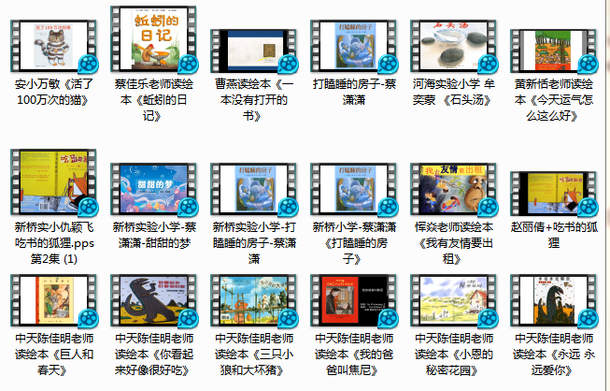
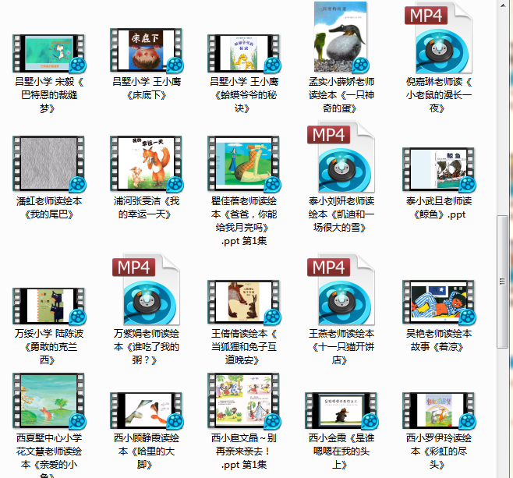

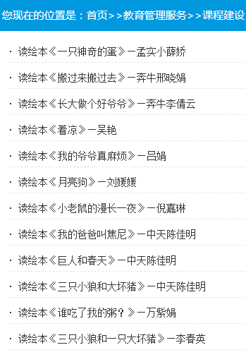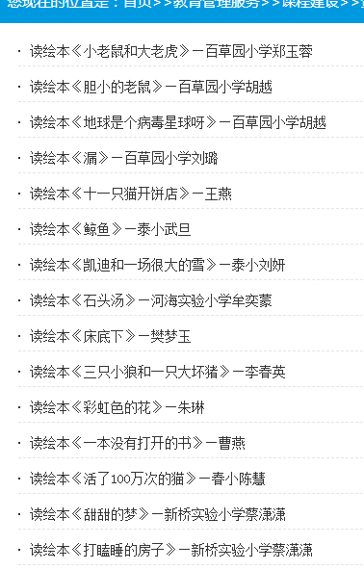
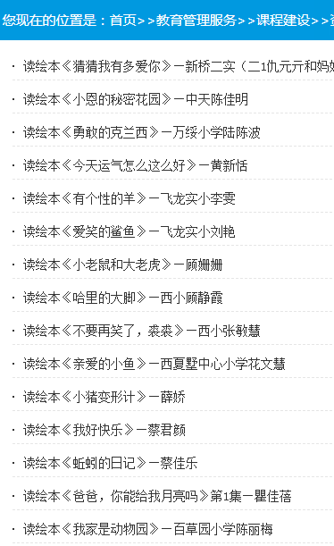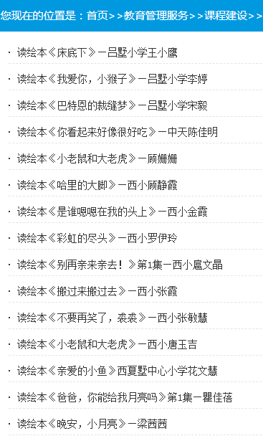

二、在线语文教学视频拍摄（结合空中课堂的拍摄，组织成员录制课堂教学指导视频91个，其中学员录制23个）
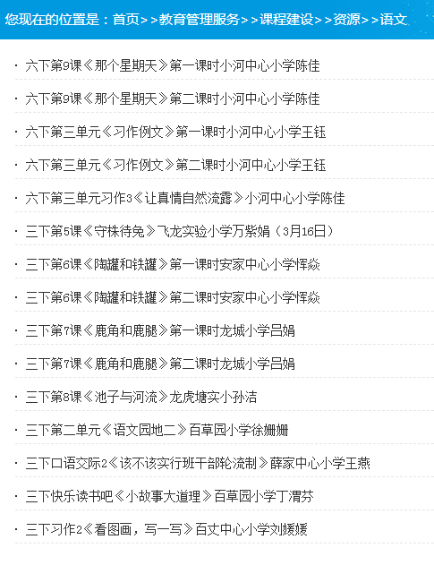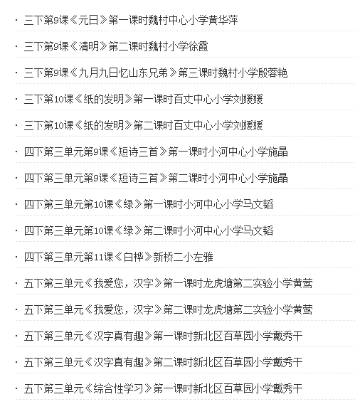
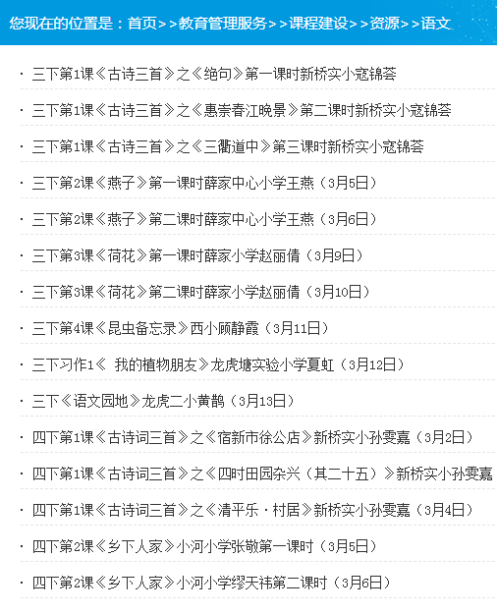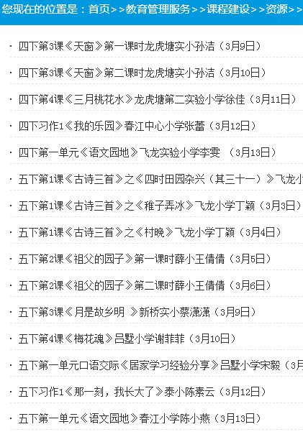

三、参与大单元教学设计与实验区交流研训简报丨常州市新北区薛辉小学语文乡村培育站：
大单元：从设计构想至实践操作
在“大情境、大任务、大主题”理念的指导下，11月27日，常州市新北区薛辉小学语文乡村培育站等全体成员于新桥第二实验小学开展了“大单元教学实践交流”研究活动。本次活动由苏沪区域的八个大单元教学实验区线上共同参与，薛辉培育站成员线下齐聚聆听并参加研讨。
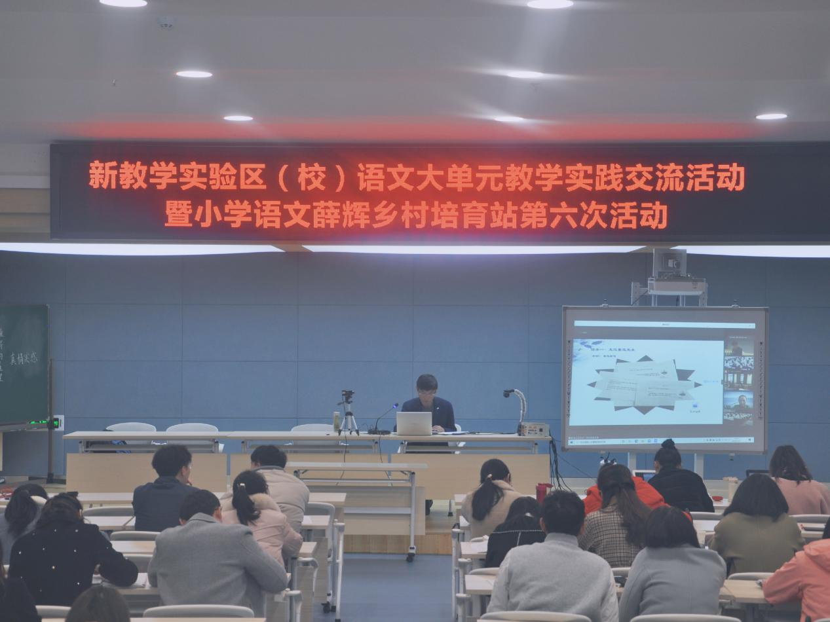

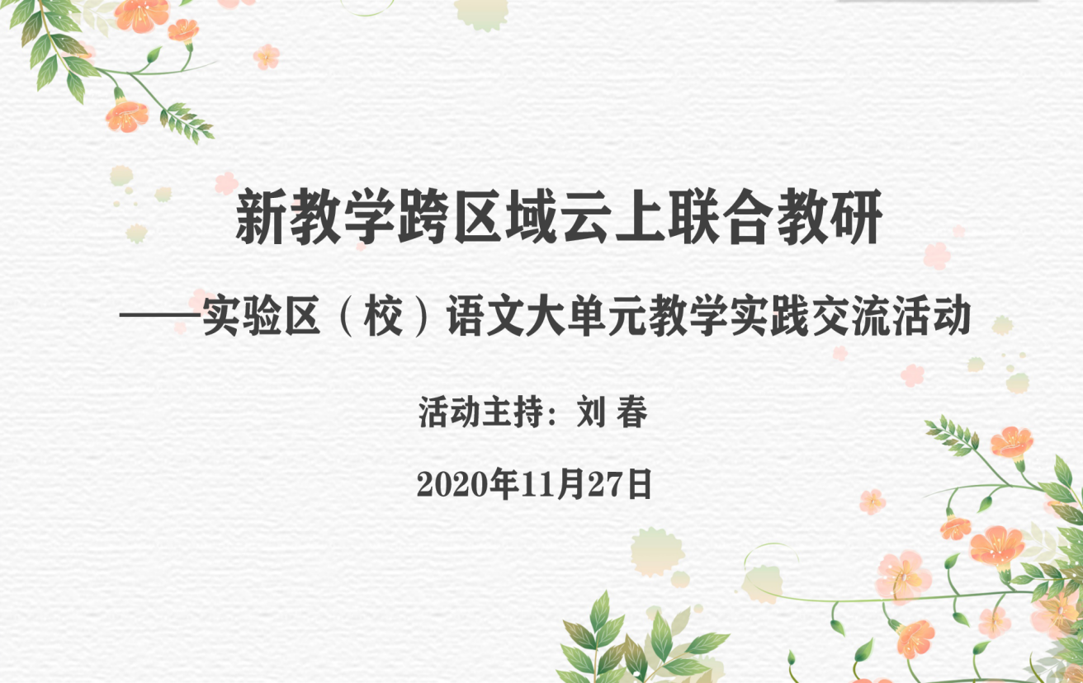
案例引路：关注大情境，设计任务链
各实验区、实验校分别提供统编版教材大单元教学设计案例，以素养为纲，开启大主题教学新思路。徐州市泉山区范敏老师汇报六上第五单元的“生活处处有真意”主题情境教学设计，启发学生在社会生活中主动发现、领悟、体会。连云港市灌云县董志荣设计“致敬鲁迅”任务链，完成了六上第八单元教学的人文主题深化。常州市武进区吴燕华基于当代学生的真实场景来构想，创新改变五上第六单元教学顺序，用学习任务搭载孩子的生活经验，理解“舐犊情深”，表达“爱与温暖”。
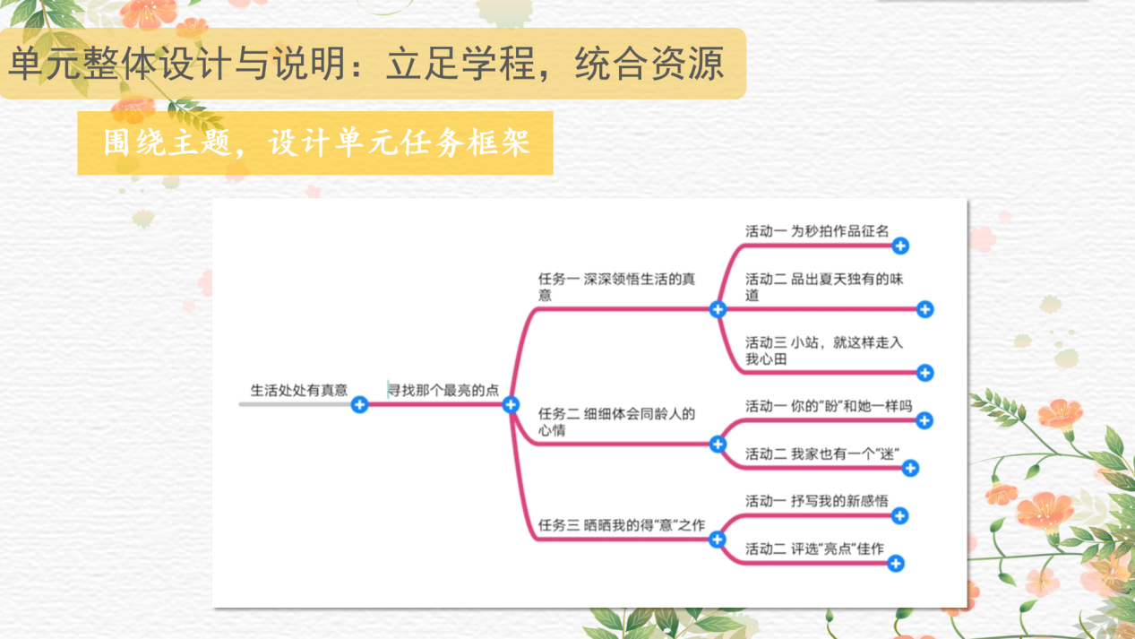

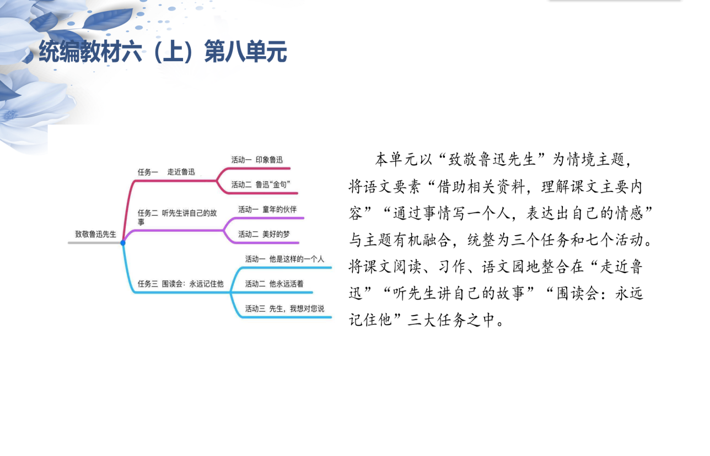

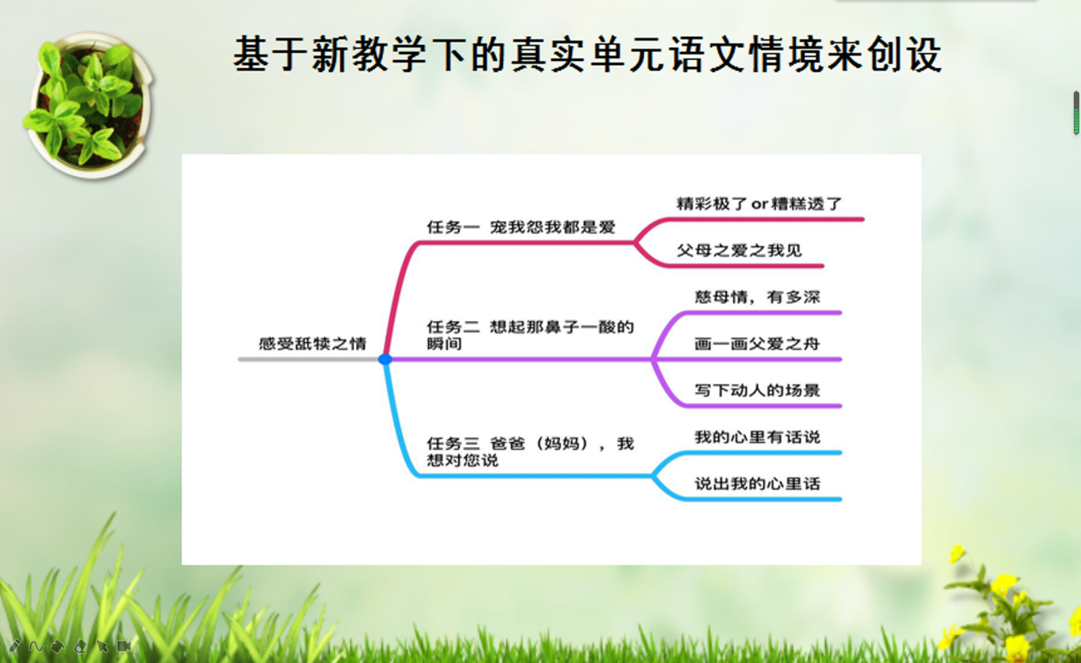
薛辉培育站成员秦嘉乐老师代表常州市新北实验区，汇报了五上第三单元“讲不厌的民间故事”大单元主题教学。用系列任务驱动，让学习真正发生。秦老师提出“复述和创作是讲故事最好的方式”，设计任务如“长话短说”“变幻角色”“改变角度”“策划连续剧”等多种形式讲故事。讲故事任务的核心是民族文化的积淀，是丰富的人物内涵体现，历代的口耳相传，是中华民族对美好理想的追求。只有“美德向往”才能“不厌”，讲故事的任务达成既提升了学生的言语素养，又实现了统编教材的育人价值。
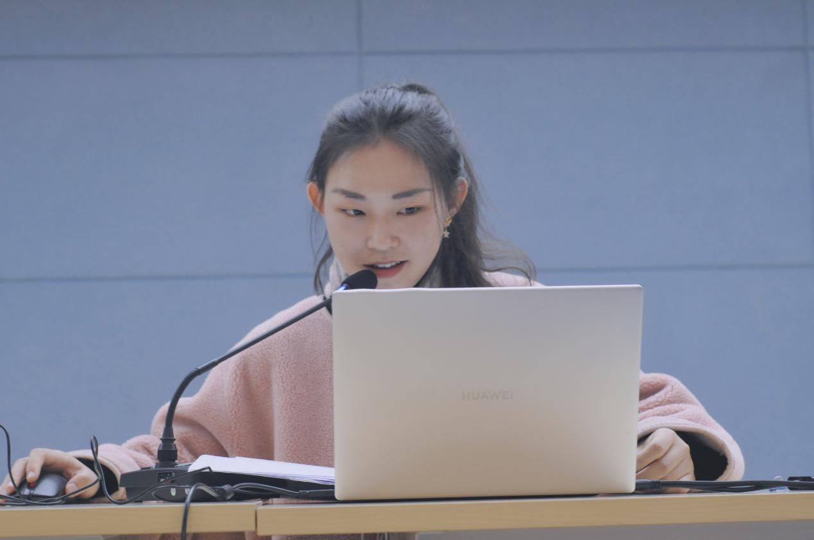

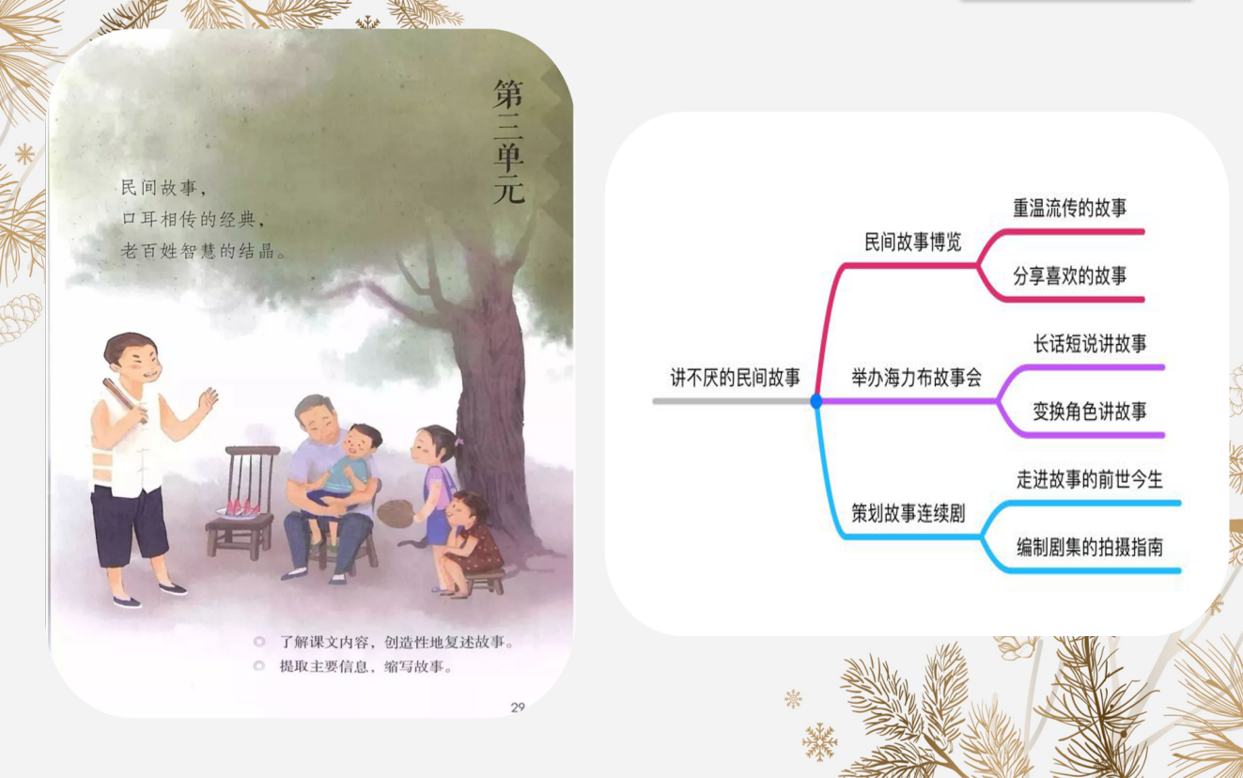
专家引领：转变观念先行，深入实验并深化理解
培育站主持人薛辉受邀进行案例点评。薛辉校长提出“大单元教学实践”的四个要点：第一，勾连生活，让任务情境更真实，并贯穿单元学习的始终，而非成为点缀；第二，有效转化，让语文要素在完成任务的过程中自然落地，语文教学的的过程要指向终极目标——言语的能力的发展；第三，人人参与，让思维在学习活动中得以提升，学习要从浅层学习走向体验性深度学习，实现从教向学的转向，重视学习行为的设计；第四，重视进阶测评，让学习结果看得见，让素养发展更明显。单元学习是一个完整的架构，体现的是教、学、评一体化的理念，语文核心素养的发展，是在一个个具体的阅读与鉴赏、表达与交流、梳理与探究等语文实践活动中发展的。薛辉校长强调实现大单元主题教学，应首先关注学习规则的新创建，转变教师的观念、行为，才能使学习结果真正成为素养的外化。
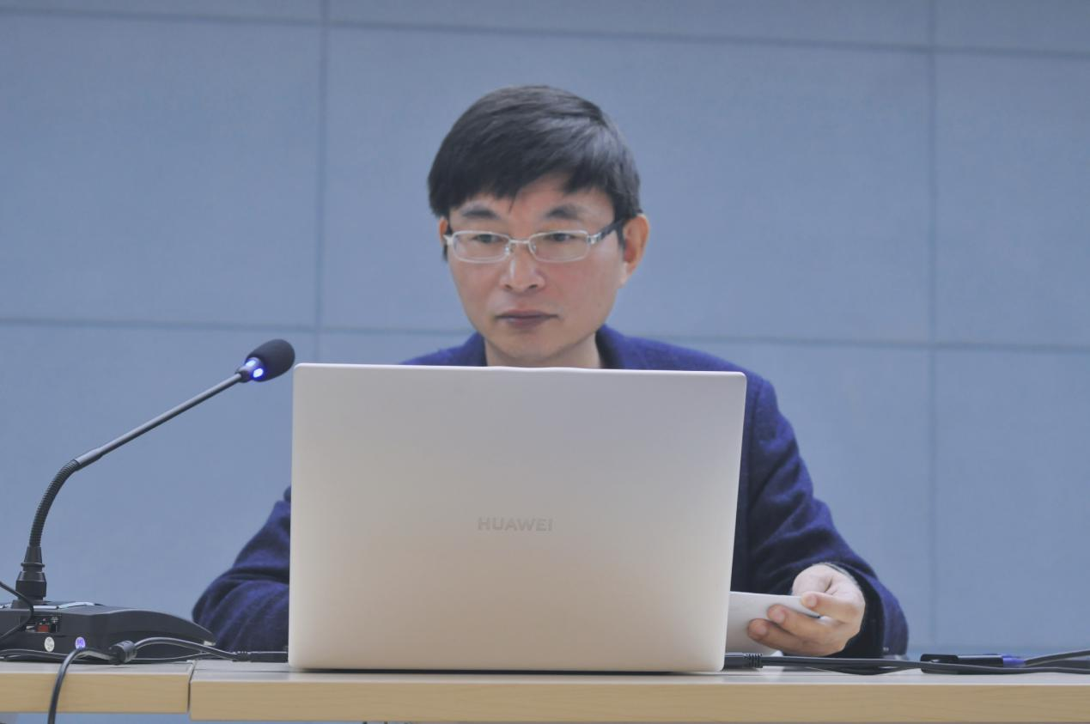
语文课标组成员、上海师范大学郑桂华教授和首都师范大学王云峰教授对各个实验区、校的案例作了点评。他们指出，语文大任务要强调真实性、学习性、复杂性与进阶性。任务要有价值，有育人价值，有序有效的活动，让经验更有价值。
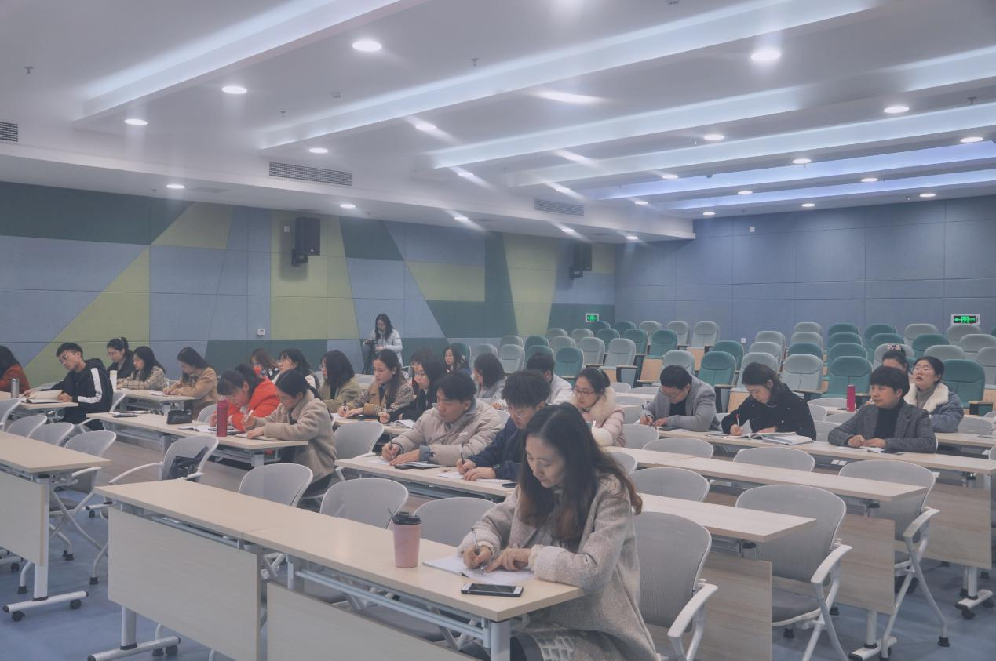
大单元教学实践项目组组长陆志平也对本次活动作出了总结，他肯定了每个实验区域已形成自身特点和经验，且实验在深入，理解在深化。相信在各实验区老师的努力下，“大情境、大主题、大任务”的大单元教学将超越教材本身，发展学生素养，更好地实现语文的育人价值。薛辉培育站全体成员会继续深入实践研究大单元主题下有序、有效的学习任务设计，让语言帮助学生塑造、表达、完善自我。

- 参与编写教材诵读指导用书（三年级语文上册、下册）
已经完成编写与一审，现在进入排版阶段，三十名学员都参与了编写工作。
- 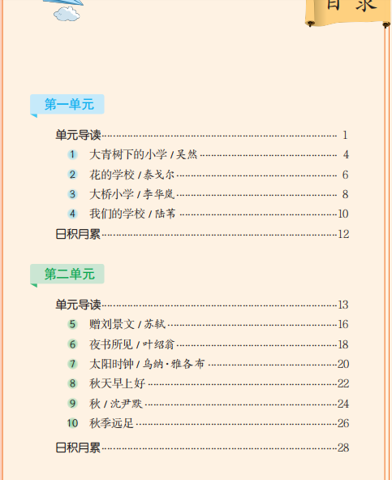
- 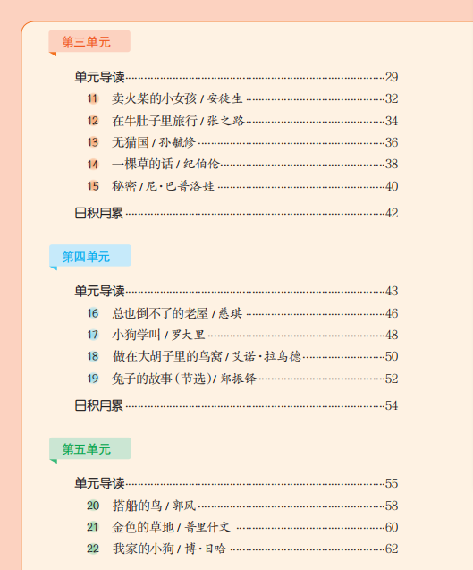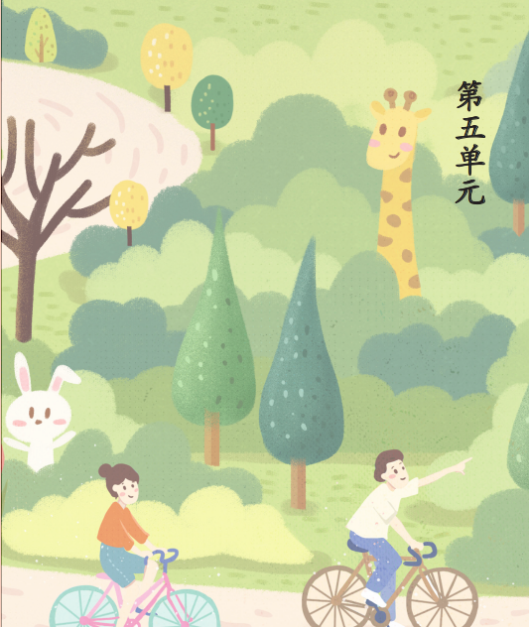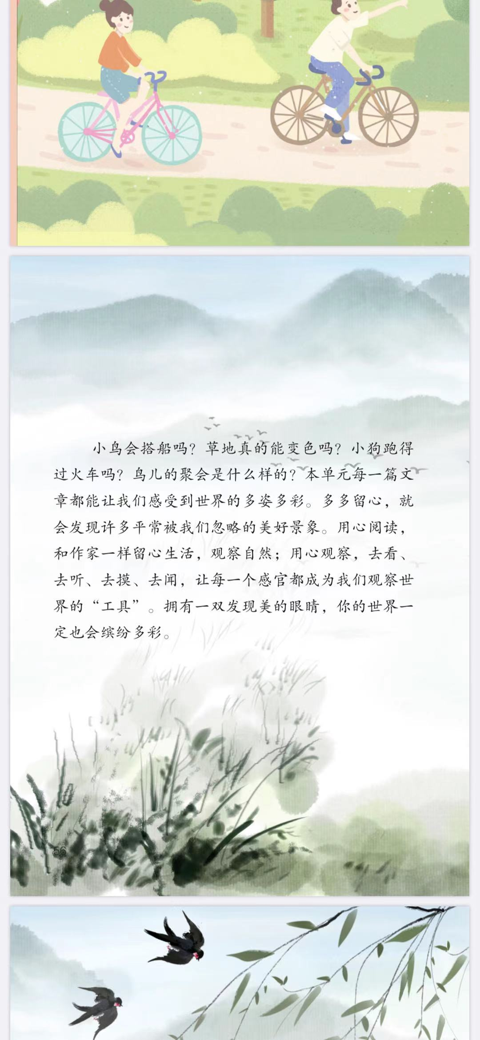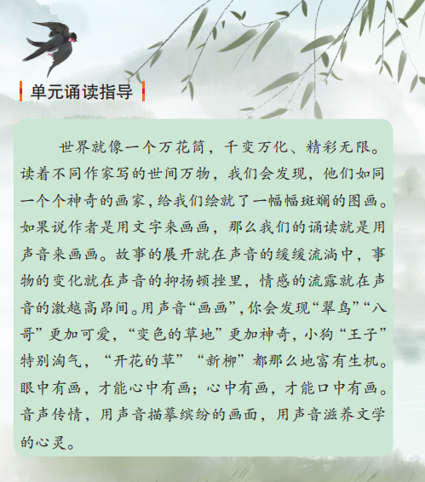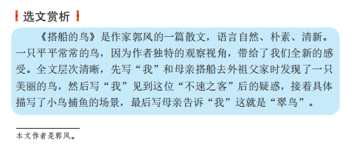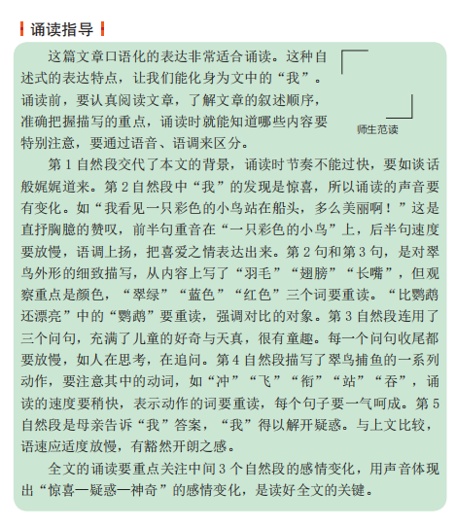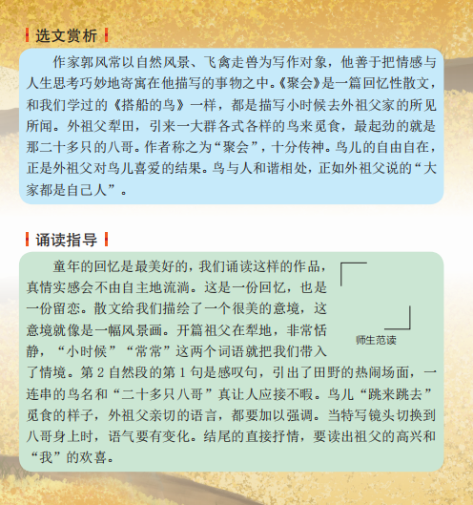
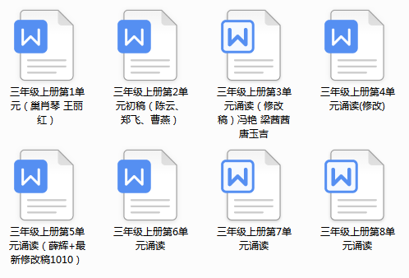
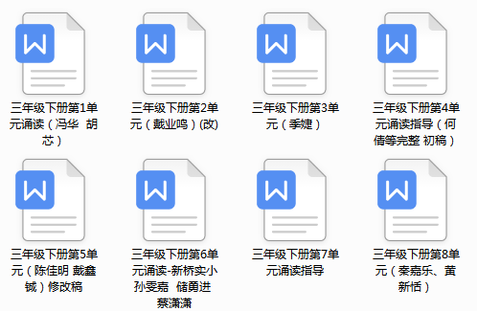
五、与奚亚英名校长基地联合活动
阅读改变学校 阅读改变生活
——记常州市新北区薛辉小学语文乡村培育站第3次活动
改变从阅读开始，阅读从儿童开始，为着儿童阅读，为着师生阅读，9月16日上午，常州市新北区薛辉小学语文乡村培育站等全体成员齐聚三井实验小学开展了儿童阅读主题研究活动。
课堂分享，展示阅读研究特色
薛辉小学语文乡村培育站学员秦嘉乐老师执教五上《牛郎织女》，她的课堂灵动幽默，以故事接龙的方式复述了书中牛郎织女的传说。机智的教师更是引出了故事的前世今生，利用小组合作，进行版本变变变，孩子们用情节图梳理人物关系和情节变化，感受到民间故事口耳相传的特点，更在深入阅读的基础上，进行传承创新，创编了《新牛郎织女》剧目表。孩子们奇思妙想，根据老师提供的评价标准进行创造性复述，并在课后继续丰富剧目脚本。
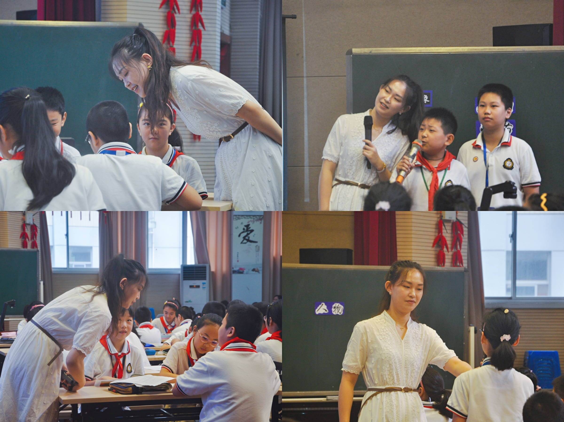
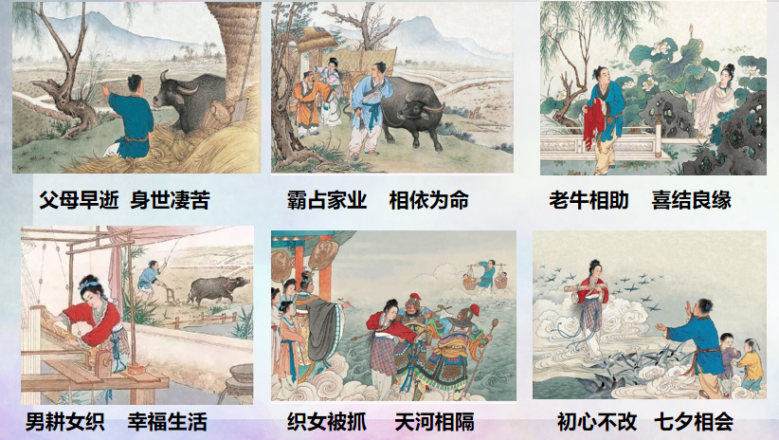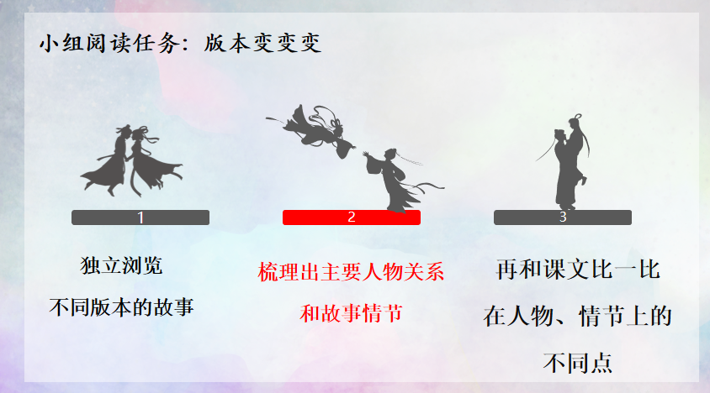

三井实验小学范玉婷老师执教的《稚读红楼——游戏篇》是基于《红楼梦》的整本书阅读教学。范老师对《红楼梦》进行了整本书的阅读规划，她以儿童的视角，选取红楼中的人物、游戏、美食、服饰四大主题，进行序列化教学。本节课主要是以红楼中的游戏来引发学生的阅读兴趣，感受红楼文化的魅力。学生在书中找游戏名称，在情节阅读时解游戏步骤，在师生互动中玩游戏内容，在出题解题中品文字魅力、悟游戏文化。就这样，一本描写凄凄切切的爱情故事和悲悲惨惨的家族兴衰之书，被读得童趣盎然，文气十足。
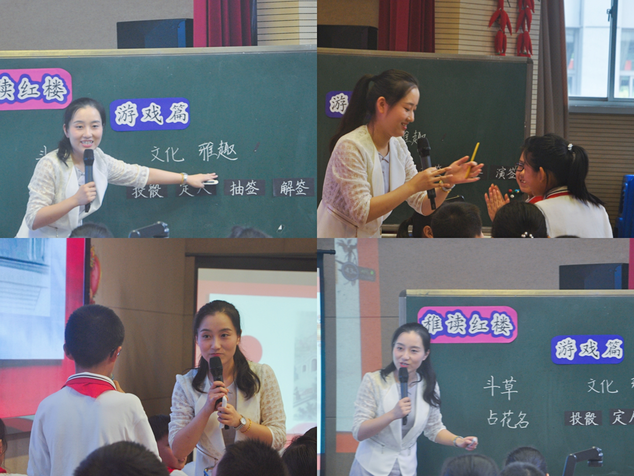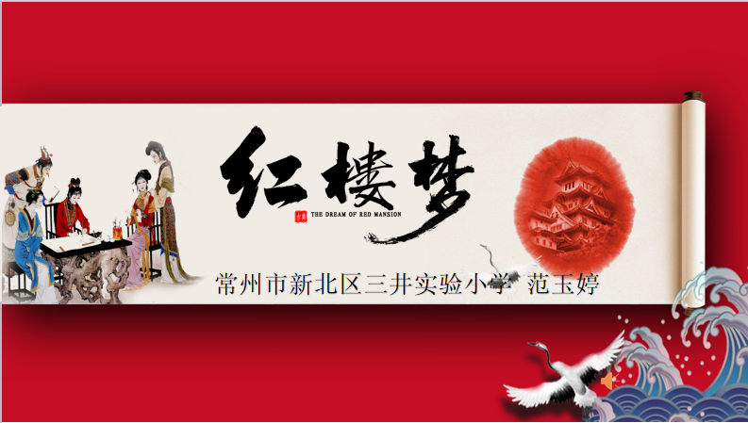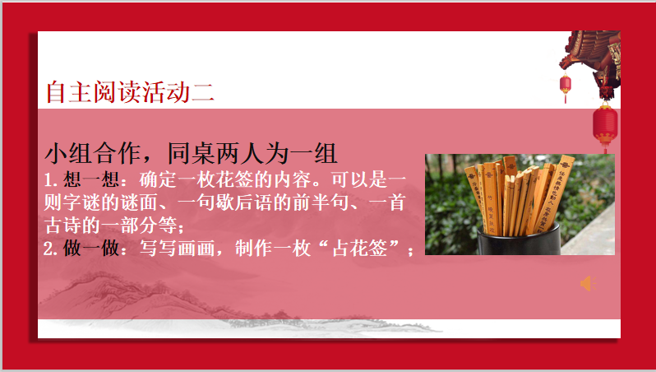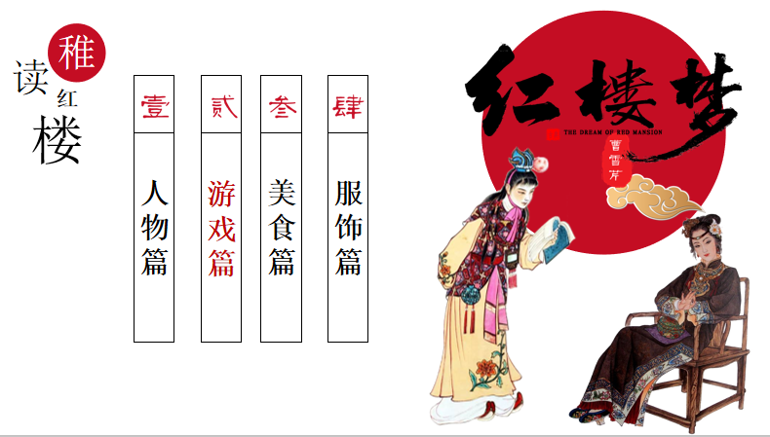

三井实验小学课程处主任鲍书洁老师依托上述两节课，从尺寸教材，悠悠“童年事”、全息阅读，寸寸“新图景”、实践探索，点点“核裂变”三方面，向大家全面介绍了具有十年研究历程的全息阅读。基于统编教材的“全息”阅读研究还在大跃进，鲍老师通过具体的学校阅读教学课例，逐一向大家介绍了不同的阅读策略实践和研究，让大家看到了阅读的真实意义和价值。全息阅读，丰富了一篇篇语文教学内容，创新了一个个儿童学习方式，点亮一盏盏儿童阅读心灯。
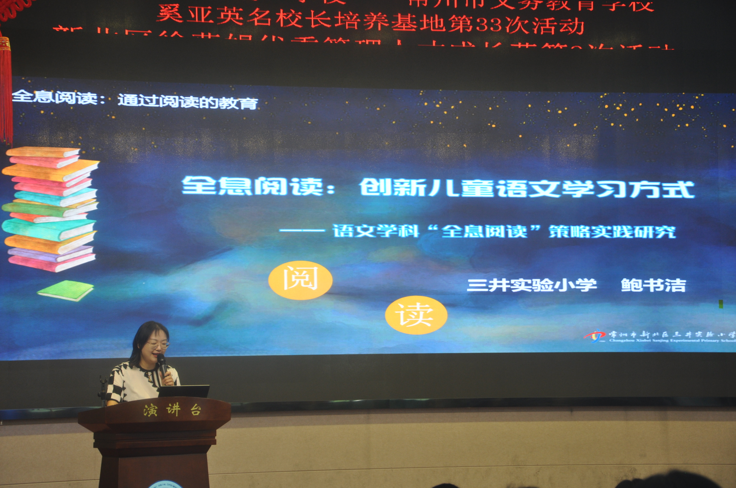

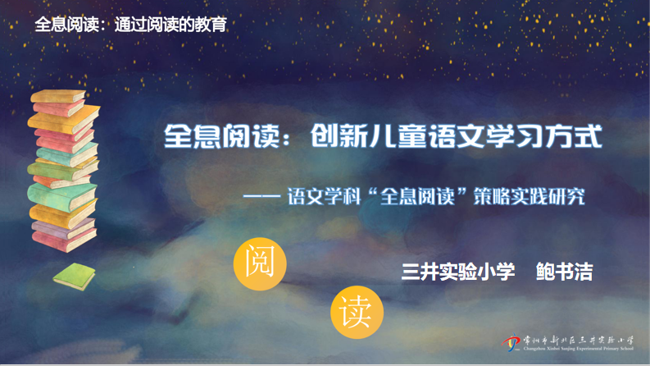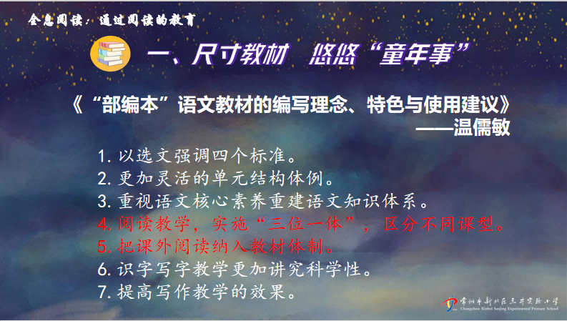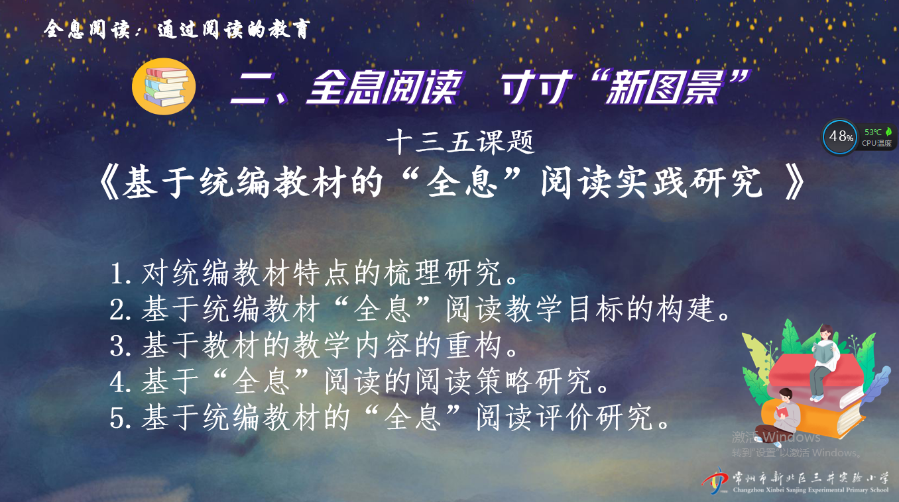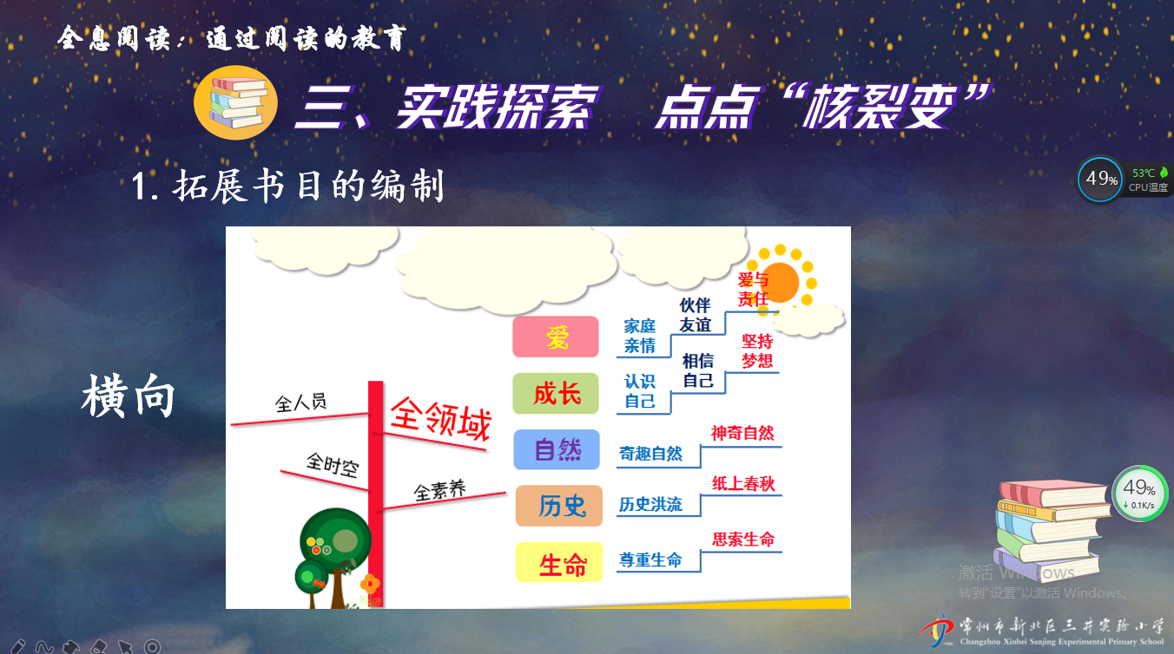

名师引航，打开阅读崭新境界

常州市武进清英外国语学校教育集团的奚亚英校长以自己的阅读经历和感悟，为大家打开了阅读的新境界。
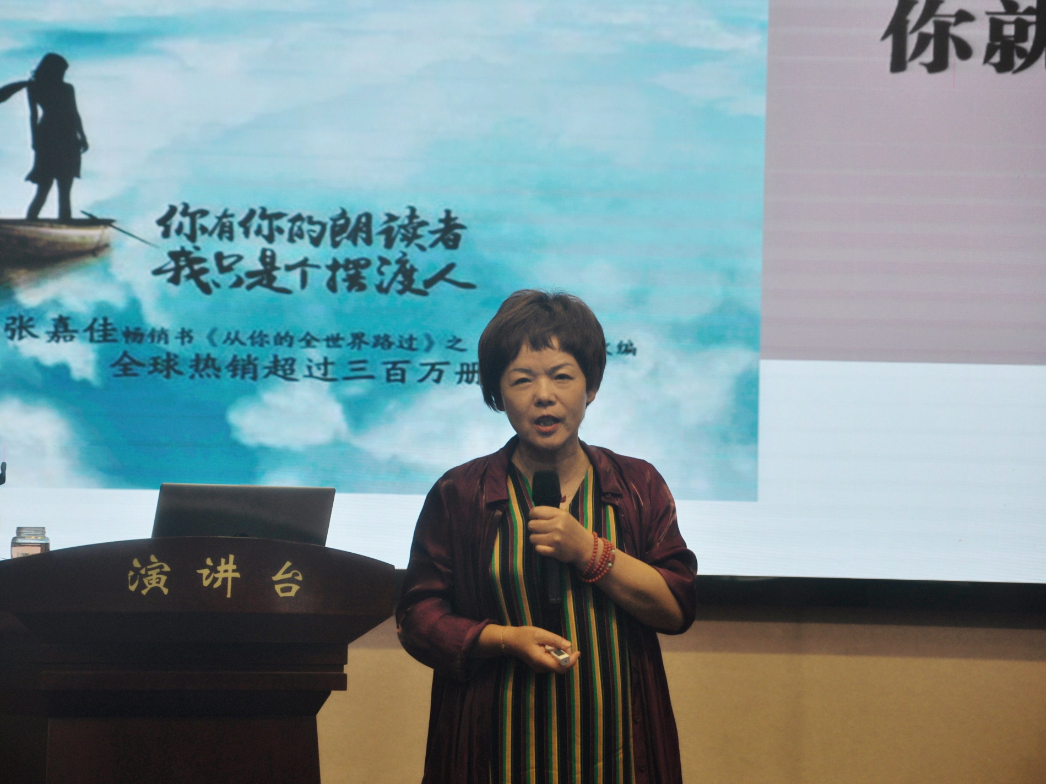
奚校长提出，我们要做“阅读”的摆渡人，通过阅读来渡人、渡己，让阅读成为一种自然而然的内在觉醒，能从文字中寻得共鸣，从先哲的“遗句”中寻得所有属于自己过往经历的真正恩典。我们要做“阅读”的点灯者，一方面，要让光照进来，和光同尘，努力让自己也成为光源的一部分；另一方面，在获得光源的同时，把同样的光芒带给世界，照亮每一种希望。教师就应当真正回归“文化人”和知识分子的本色，点亮学生，照亮自己，光明世界。我们要做“阅读”的花婆婆，不要忘了内心那一份向善向美的初心，也许我们没有能力去改变中国的大环境，但我们可以改变自我，可以做一名专业的教育人，守望并践行心中的教育伊甸园，通过阅读来影响身边的小环境。
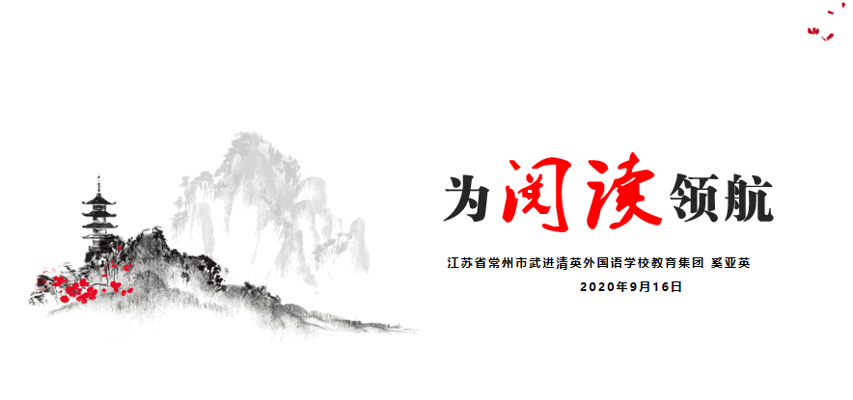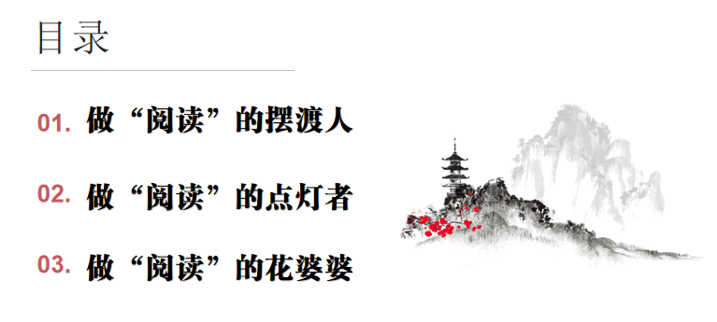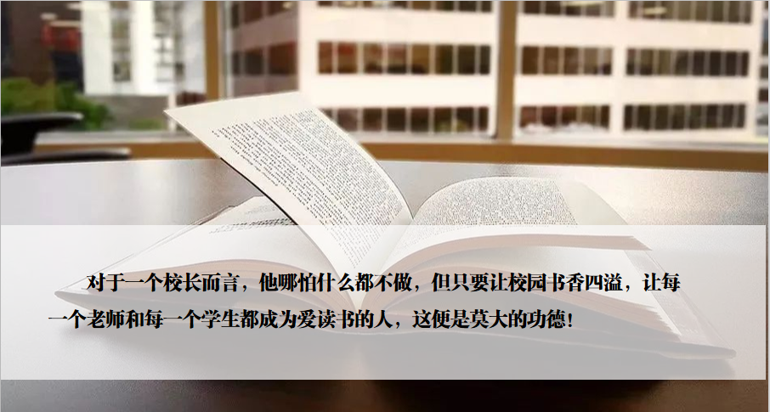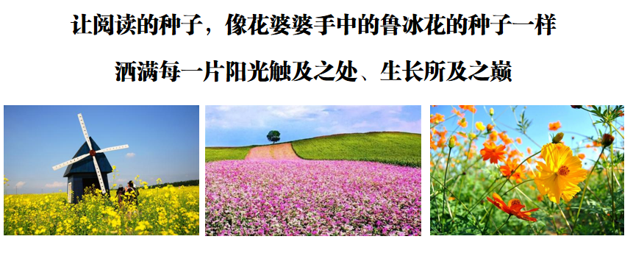
要想办好教育，第一需要有好校长，第二要有好教师，第三要有一个好的图书室，在这样的学校，才能培养师生读书的兴趣，教给师生好的读书方法，引导师生养成读书的习惯。阅读，让我们随风播种，落地生根。
专家指点，共话儿童阅读未来
新北区小学语文乡村培育站主持人薛辉，不仅是特级教师，也是区学科教研员，对儿童阅读有丰富的实践经验。2010年曾在上海世博会瑞典馆作专题发言，介绍中国的儿童阅读经验。在专家指导环节，他向全体学员就两节课的设计理论作了解读，并高度称赞三井小学的“全息阅读”的研究成果。
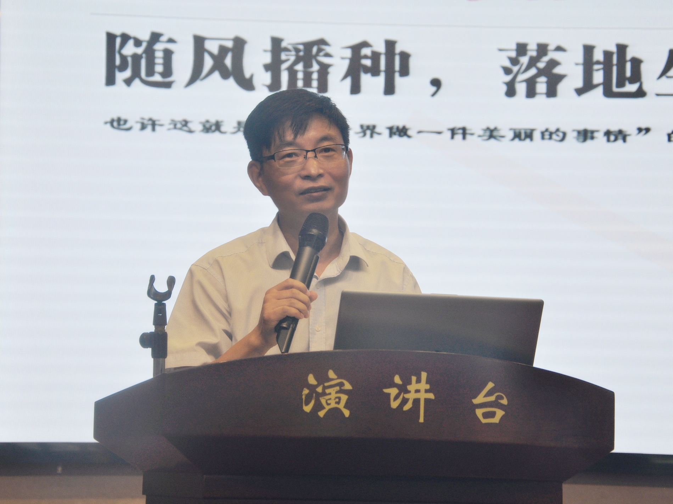
薛辉老师提出：阅读改变学校，改变生活，改变我们每个人的气质。他带着大家一起思考三井实验小学的全息阅读承担的使命是什么？怎样在原有阅读基础上提升素养？以《牛郎织女》为例，课堂追求思辨阅读，让我们感受到文化传承的重要性。《红楼梦》的教学设计则是以宏观角度来进行主题关联式的阅读，巧妙地化解了整本书阅读的恐惧心理，从课文走到课外，真正激发了孩子们的阅读兴趣。人的成长基于遗传基因，但是阅读改变着我们的精神基因，在今后的阅读中，我们要做以下改变：第一从成人主导走向儿童视角，第二由引导式阅读走向思辨式阅读，第三从知识的获得走向阅读策略的获得，第四从追求阅读结果走向阅读品质。
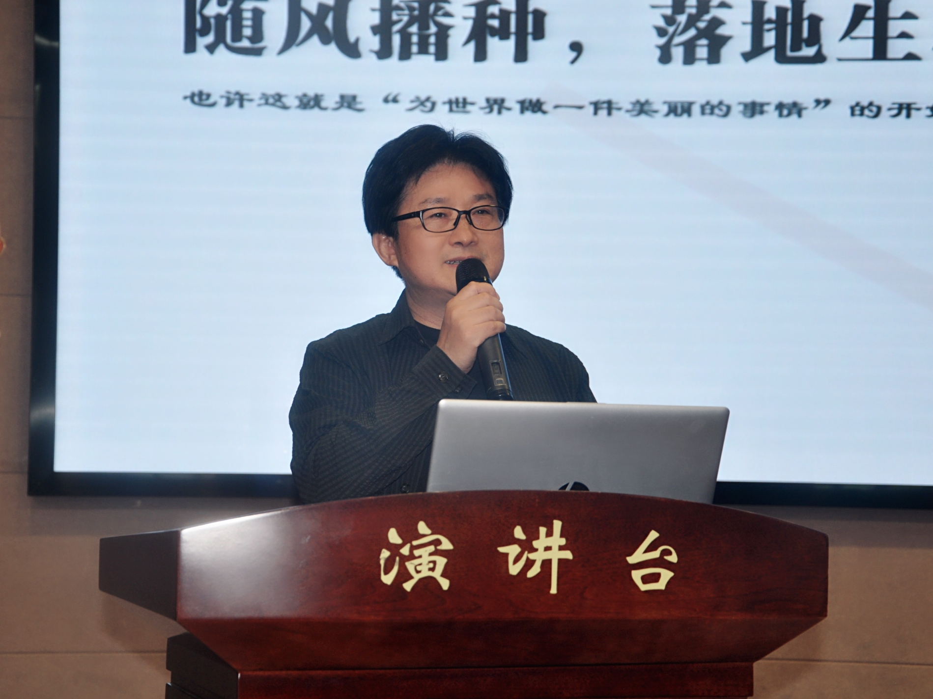
活动最后，李亮博士对活动作了更高位的引领，他提出：课外阅读与语文课堂要相互融合，相互成就；阅读的目标应该指向做自主的阅读者，阅读兴趣格外重要，孩子自主、自由的阅读状态是最为重要的；研究课外阅读都应该在语文课程的框架中进行，要明确阅读的边界，不要让阅读成为孩子的负担。
“阅读”培养学生、“阅读”成就教师、“阅读”改变“学校”。让阅读占据你我全部理智和心灵，让我们的蜕变，从阅读开始。

